**Отчет**

Выступления сборной команды РТ по плаванию на Чемпионате России , 14-18 апреля 2025г, г. Казань

**Золото**

Мужчины,

100m Баттерфляй МИНАКОВ Андрей 50.82 Рекорд России

Женщины,

400m Вольный стиль ДЬЯКОВА Софья 4:06.50

800m Вольный стиль ДЬЯКОВА Софья 8:24.93 Юношеский рекорд России

**Серебро**

Мужчины,

100m Вольный стиль МИНАКОВ Андрей 48.16

**Бронза**

Женщины,

50m Брасс ГИЛЯЗОВА Ралина 31.18 118.

100m Брасс ГИЛЯЗОВА Ралина 1:08.03 112.

200m Баттерфляй КОЛПАКОВА Анастасия 2:12.65

**Третье общекомандное место сборной команды РТ**

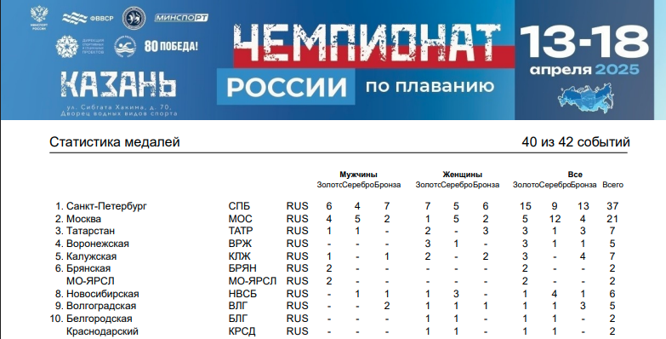

Выполнили норматив для участия в чемпионате Мира 2025г в Сингапуре, 11 июля по 3 августа

1. Дьякова Софья
2. Минаков Андрей